ENERGETIKAI SZAKREFERENSI

ÉVES JELENTÉS

2017. év
Megrendelő: CLAAS HUNGÁRIA KFT.
Készítette: GreenEsco Energiagazdálkodási Tanácsadó és Szolgáltató Kft.
I. Összefoglaló éves adatok
IDŐSZAK:
2017
. év
1
. Gazdálkodó szervezet szintű kimutatás

Energiahordozó | Energiahordozó-felhasználás |  | Primerenergiafelhasználás [kWh] | CO2 kibocsátás [kg/év] |  | Nettó energiaköltség [Ft]
 | Mennyiség | Mértékegység |  |  | Kereskedelem | Elosztás | Egyéb pénzeszköz | ÖSSZESEN
Villamos energia  (vásárolt) | 6 715 509 | kWh | 16 788 771 | 2451,2 | 95 252 379 | 41 108 284 | 15 583 337 | 154 944 001
Földgáz (2H típus) | 1 256 274 | Nm³ | 12 135 699 | 2459,7 | 71 331 005 | 17 418 442 | 5 725 430 | 94 474 877
Motorbenzin | 0 | liter | 0 | 0,0 | 0 | 0 | 0 | 0
Gázolaj | 143 812 | liter | 1 406 921 | 367,4 | 0 | 0 | 0 | 43 100 667
Tartályos gáz | 0 | tonna | 0 | 0,0 | 0 | 0 | 0 | 0
Összesen | 20 258 129 | kWh | 30 331 391 | 5278,3 | 166 583 384 | 58 526 726 | 21 308 767 | 292 519 545
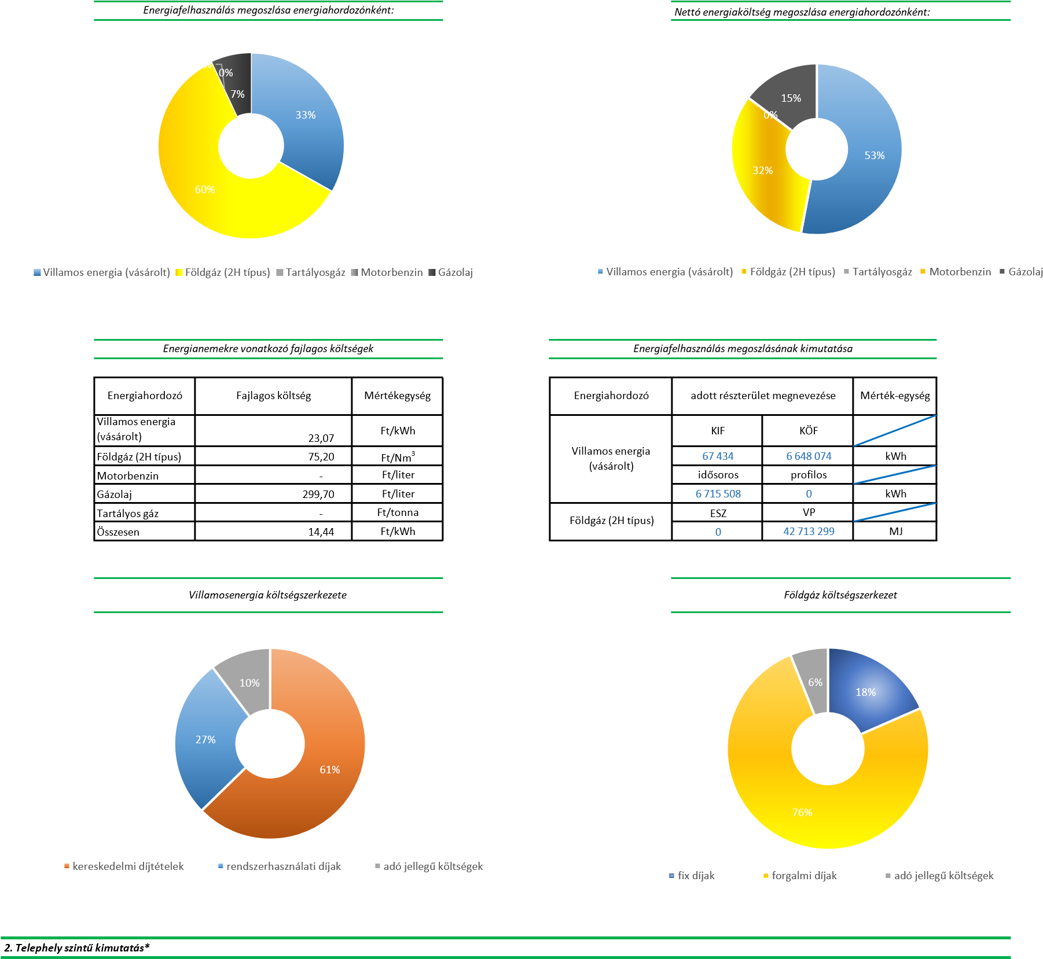
Telephely | Primerenergia felhasználás %-ban | Villamosenergia-felhasználás megoszlása |  | Földgáz felhasználás megoszlása |  | Nettó energiaköltségek megoszlása villamosenergia |  | Nettó energiaköltségek megoszlása földgáz
 |  | kWh | % | Nm³ | % | Ft | % | Ft | %
Kombájn utca 1. | 95 | 6 715 509 | 100,00 | 1 256 274 | 100,00 | 154 944 001 | 100,0 | 94 474 877 | 100,0
 | 0 | 0 | 0,00 | 0 | 0,00 | 0 | 0,0 | 0 | 0,0
 | 0 | 0 | 0,00 | 0 | 0,00 | 0 | 0,0 | 0 | 0,0
 | 0 | 0 | 0,00 | 0 | 0,00 | 0 | 0,0 | 0 | 0,0
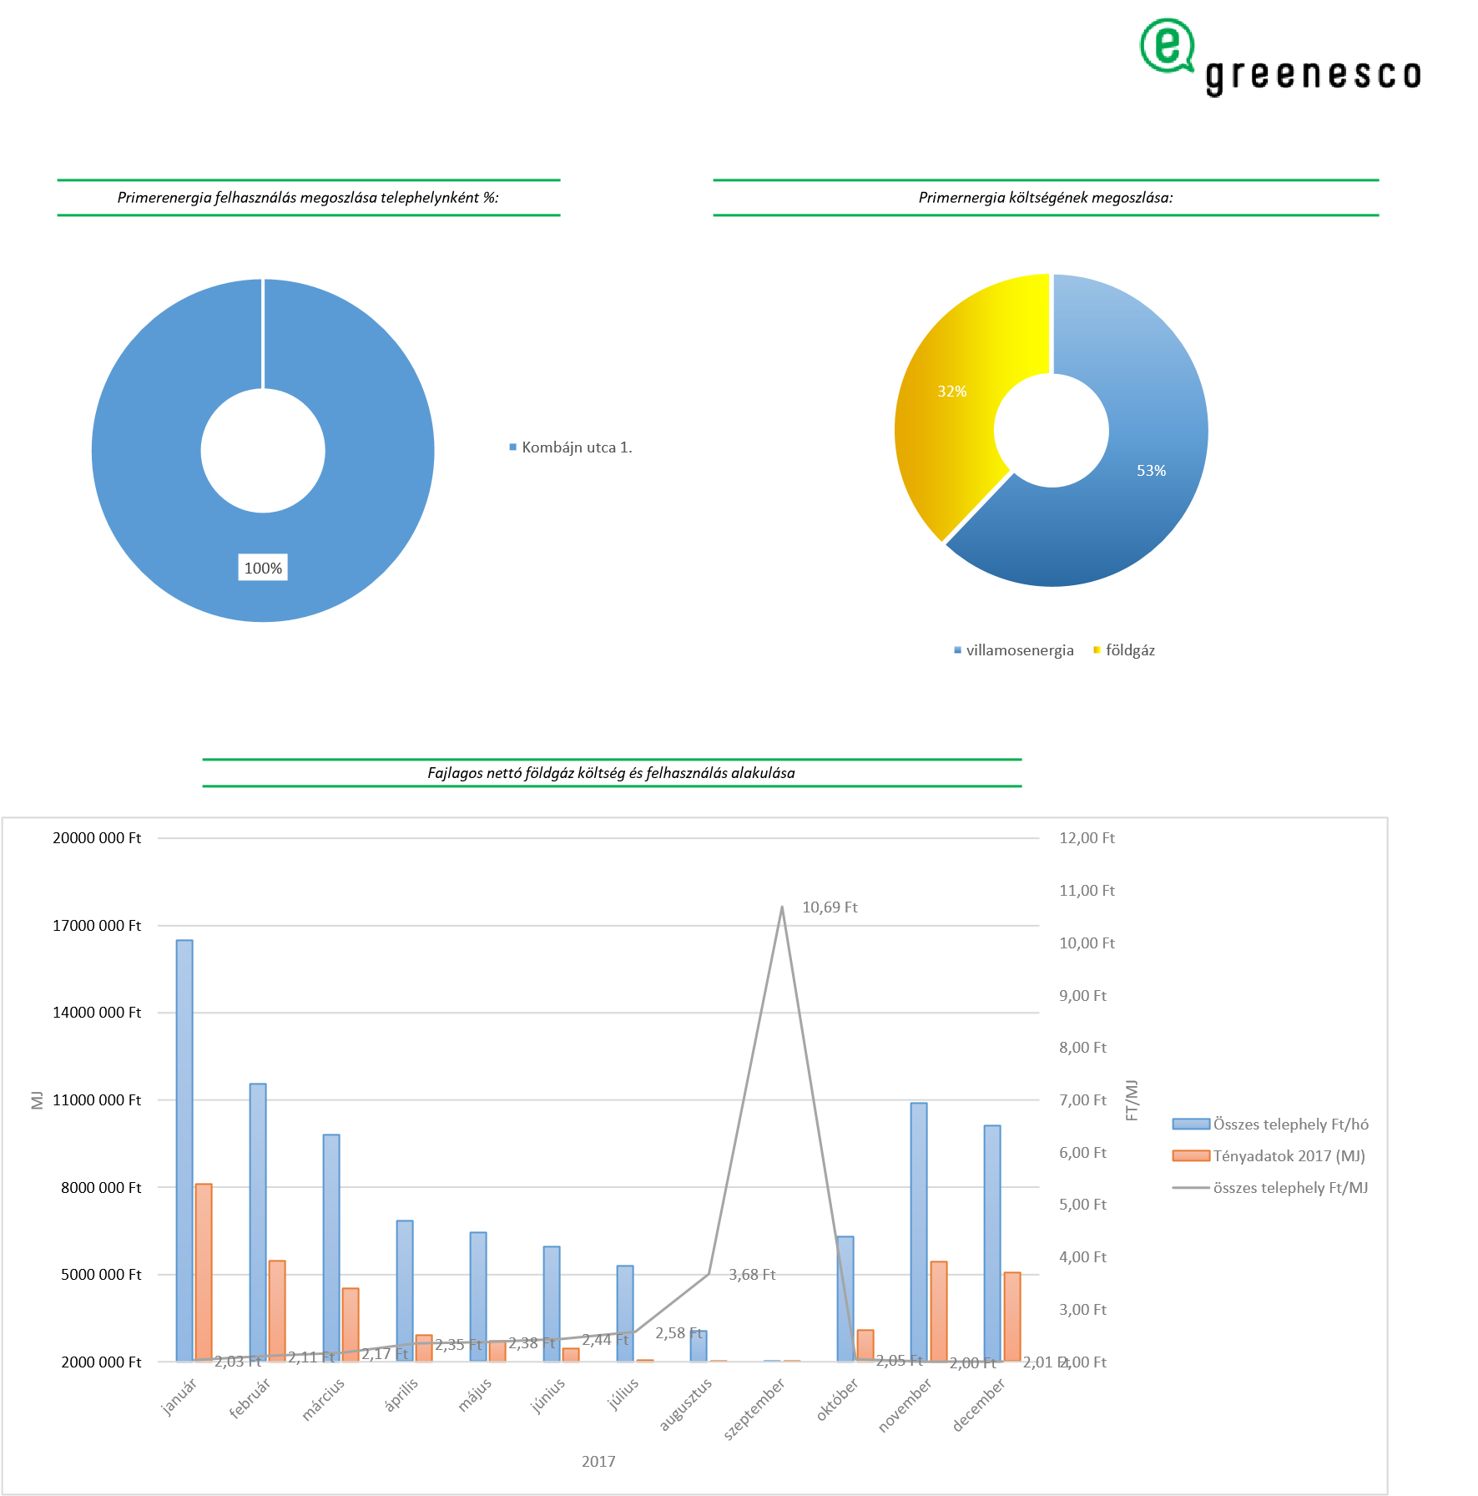
Fajlagos nettó villamosenergia költség alakulása
január
február
március
április
május
június
július
augusztus
szeptember
október
november
december
Kombájn utca
46
21
,
22
,
38
,
22
85
23
,
56
22
,
64
22
,
19
21
,
83
31
,
23
24
,
91
34
22
,
06
22
,
24
,
04
19,00
20,00
21,00
22,00
23,00
24,00
25,00
26,00
Fajlagos nettó villamosenergia
költség Ft/kWh
20
1
7
Kombájn utca
Energianem/Részterület | épület | tevékenység | szállítás
Villamos energia (vásárolt) | 40% | 60% | 0%
Földgáz (2H típus) | 90% | 10% | 0%
Tartályos gáz | 0% | 0% | 0%
Motorbenzin | 0% | 0% | 100%
Gázolaj | 0% | 0% | 100%
III. Historikus adatok
1
. Villamosenergia-felhasználás
Villamosenergia-felhasználás historikus alakulása
II. Részterület bontású adatok
Energiafelhasználás részterületenkénti megoszlása (%)
Energiafelhasználás részterületenkénti és energiahordozónkénti megoszlása (%)
13
%
%
54
20
%
6
%
0
%
7
%
Épület - vill. en.
Épület - gáz
Tevékenység - vill. en.
Tevékenység - gáz
Szállítás - benzin
Szállítás - gázolaj
%
67
%
26
7
%
Épület
Tevékenység
Szállítás

Teljes gazdálkodó szervezet
Energiahordozó | Energiahordozó-felhasználás |  | Primerenergiafelhasználás [kWh] | CO2 kibocsátás [kg/év] | Nettó energiaköltség  [Ft/év] | Energiahordozó- felhasználásból a részterületre eső részarány [%]
 | Mennyiség | Mértékegység
Villamos energia  (vásárolt) | 6 715 509 | kWh | 16 788 771 | 2451,2 | 154 944 001 | 100%
Földgáz (2H típus) | 1 256 274 | Nm³ | 12 135 699 | 2459,7 | 94 474 877 | 100%
Motorbenzin | 0 | liter | 0 | 0,0 | 0 | 0%
Gázolaj | 143 812 | liter | 1 406 921 | 367,4 | 43 100 667 | 100%
Tartályos gáz | 0 | tonna | 0 | 0,0 | 0 | 0%
Összesen | 20 258 129 | kWh | 30 331 391 | 5278,3 | 249 418 878 | 100%

Épület részterület
Energiahordozó | Energiahordozó-felhasználás |  | Primerenergiafelhasználás [kWh] | CO2 kibocsátás [kg/év] | Nettó energiaköltség  [Ft/év] | Energiahordozó felhasználásából a részterületre eső részarány [%]
 | Mennyiség | Mértékegység
Villamos energia  (vásárolt) | 2 686 203 | kWh | 6 715 509 | 980,5 | 61 977 600 | 13%
Földgáz (2H típus) | 1 130 647 | Nm3 | 10 922 129 | 2213,7 | 85 027 390 | 54%
Tartályos gáz | 0 | kWh | 0 | 0,0 | - | 0%
Összesen | 13 608 333 | kWh | 17 637 638 | 3194,2 | 147 004 990 | 67%

Tevékenység részterület
Energiahordozó | Energiahordozó-felhasználás |  | Primerenergiafelhasználás [kWh] | CO2 kibocsátás [kg/év] | Nettó energiaköltség  [Ft/év] | Energiahordozó felhasználásából a részterületre eső részarány [%]
 | Mennyiség | Mértékegység
Villamos energia  (vásárolt) | 4 029 305 | kWh | 10 073 263 | 1470,7 | 92 966 401 | 20%
Földgáz (2H típus) | 125 627 | Nm3 | 1 213 570 | 246,0 | 9 447 488 | 6%
Összesen | 5 242 875 | kWh | 11 286 833 | 1716,7 | 102 413 888 | 26%

Szállítás részterület
Energiahordozó | Energiahordozó felhasználás |  | Primer-energiafelhasználás [kWh] | CO2 kibocsátás [kg/év] | Nettó energiaköltség  [Ft/év] | Energiahordozó felhasználásból a részterületre eső részarány [%]
 | Mennyiség | Mértékegység
Motorbenzin | 0 | liter | 0 | 0,0 | 0 | 100%
Gázolaj | 143 812 | liter | 1 406 921 | 367,4 | 43 100 667 | 100%
Összesen | 143 812 | liter | 1 406 921 | 367,4 | 43 100 667 | 7%
800 000
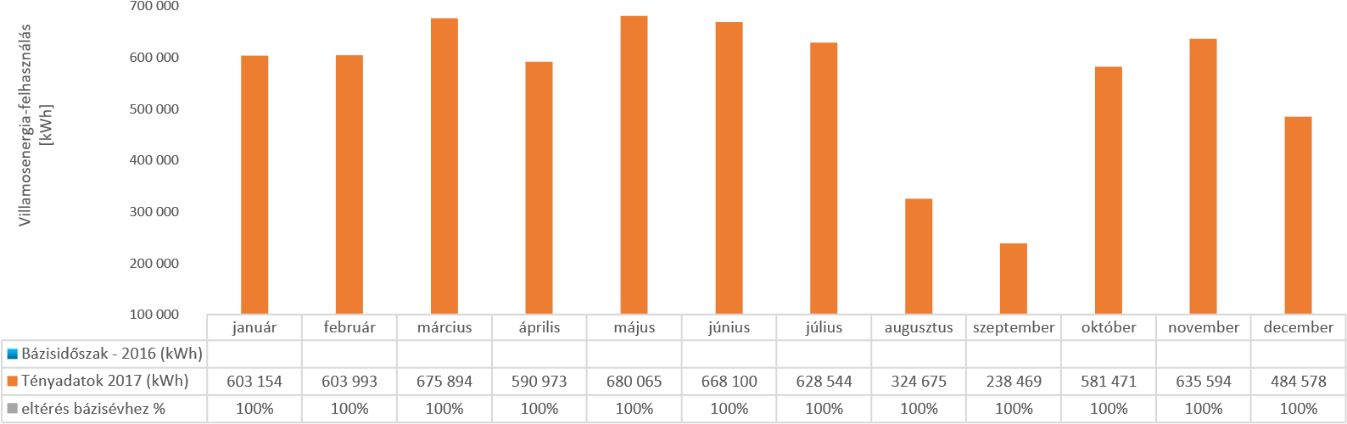
2017
idősoros/profilos POD-ok felhasználásának historikus alakulása
10 000
60 000
110 000
160 000
210 000
260 000
310 000
360 000
410 000
460 000
510 000
560 000
610 000
660 000
január
február
március
április
május
június
július
augusztus
szeptember
október
november
december
2017.
Villlamos
energia
-
felhasználás
[
kW
h
/hó]
idősoros
profilos

. Földgáz felhasználás
2
Földgáz felhasználás historikus alakulása
238
283
160
421
132
770
85
321
79
360
71
906
60
366
24
407
5
156
90
181
159
811
148
292
0
50 000
100 000
150 000
200 000
250 000
300 000
január
február
március
április
május
június
július
augusztus
szeptember
október
november
december
Földgáz felhasználás
Nm
[
3
/hó]
Kombájn utca
Részterületek földgáz felhasználásának historikus alakulása
. Üzemanyag felhasználás
3
Motorbenzin felhasználásának historikus alakulása
0
0
0
0
0
0
0
0
0
0
0
0
0
0
0
0
0
1
1
1
1
1
1
január
február
március
április
május
június
július
augusztus
szeptember
október
november
december
Motorbenzin felhasználás [liter/hó]
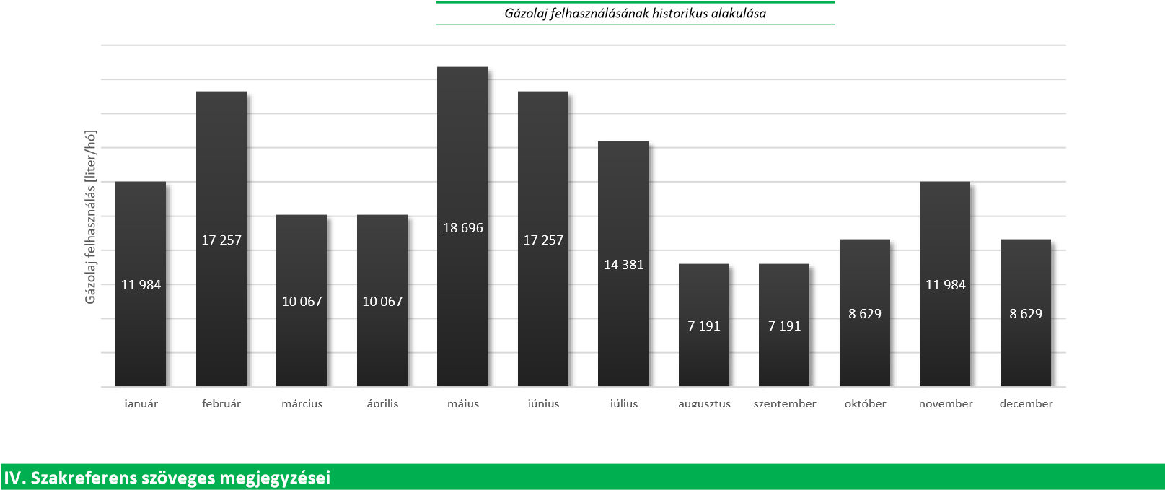

ENERGETIKAI SZAKREFERENSI JELENTÉS VILLAMOSENERGIA 1. számú melléklet RÉSZLETES ADATOK
 | Megnevezés Árfolyam HUF/EURO | Január |  | Február |  | Március |  | Április |  | Május |  | Június |  | Július | Augusztus | Szeptember |  | Október | November | December
 |  | 309,3 |  | 309,57 |  | 310,31 |  | 311,9 |  | 308,31 |  | 308,32 |  | 303,93 | 306,02 | 311,35 |  | 311,08 | 314,58 | 308,33
 | KÁT
 | KÁT elszám.ár Ft/kWh | 0,58 |  | 1,37 |  | 2,33 |  | 2,73 |  | 2,25 |  | 1,81 |  | 1,69 | 1,48 | 1,67 |  | 1,75 | 1,22 | 2,66
Költségek Ft | Villamos energia kereskedő összesen Ft | 9 001 248,78 |  | 9 551 526,38 |  | 11 424 422,04 |  | 10 281 093,10 |  | 11 445 659,29 |  | 10 953 156,96 |  | 10 115 628,69 | 5 165 555,26 | 3 887 833,36 |  | 9 536 731,93 | 10 143 992,06 | 8 225 816,78
 | Villamos energia kereskedő összesen EUR | 29 102,00 |  | 30 854,17 |  | 36 816,16 |  | 32 962,79 |  | 37 123,87 |  | 35 525,29 |  | 33 282,76 | 16 879,80 | 12 487,02 |  | 30 656,85 | 32 246,14 | 26 678,61
 | Összköltség FT | 12 565 200,13 |  | 13 220 359,82 |  | 15 225 126,60 |  | 13 748 447,54 |  | 15 262 400,45 |  | 14 691 298,05 |  | 13 589 769,62 | 7 441 183,22 | 5 825 640,83 |  | 12 830 735,41 | 13 799 135,14 | 11 346 727,22
 | Fajlagos összköltség Ft/kWh | 21,32 |  | 22,25 |  | 22,74 |  | 23,44 |  | 22,54 |  | 22,08 |  | 21,72 | 23,11 | 24,64 |  | 22,22 | 21,93 | 23,88
 | RHD összesen Ft | 3 563 951,35 |  | 3 668 833,44 |  | 3 800 704,57 |  | 3 467 354,44 |  | 3 816 741,17 |  | 3 738 141,09 |  | 3 474 140,93 | 2 275 627,96 | 1 937 807,47 |  | 3 294 003,47 | 3 655 143,08 | 3 120 910,43
Naturáliák | Elszámolt fogyasztás kWh | 589 376,25 |  | 594 248,00 |  | 669 547,50 |  | 586 602,75 |  | 677 141,75 |  | 665 307,50 |  | 625 669,00 | 322 016,00 | 236 421,50 |  | 577 504,25 | 629 135,50 | 475 104,50
 | Ebből KÁT mennyiség kWh | 0 |  | 0 |  | 0 |  | 0 |  | 0 |  | 0 |  | 0 | 0 | 0 |  | 0 | 0 | 0
 | Elszámolt induktív meddő kVArh | 0 |  | 0 |  | 0 |  | 0 |  | 0 |  | 0 |  | 0 | 0 | 0 |  | 0 | 0 | 0
 | Kapacitív meddő kVArh | 7 |  | 6 |  | 6 |  | 9 |  | 8 |  | 1 |  | 9 | 11 | 19 |  | 12 | 6 | 15
 | Mért legnagyobb teljesítmény kW | 1 617 |  | 1 660 |  | 1 577 |  | 1 574 |  | 1 570 |  | 1 554 |  | 1 480 | 1 240 | 843 |  | 1 505 | 1 584 | 1 621
 | Szerződött teljesítmény kW | 1 500 |  | 1 500 |  | 1 500 |  | 1 500 |  | 1 500 |  | 1 500 |  | 1 500 | 1 500 | 1 500 |  | 1 500 | 1 500 | 1 500
 | Teljesítmény túllépés kW | 117 |  | 160 |  | 77 |  | 74 |  | 70 |  | 54 |  | 0 | 0 | 0 |  | 5 | 84 | 121
Kereskedő által  számlázott Ft | Mennyiség szerződéses vill. áron Ft | 7 291 763 |  | 7 358 454 |  | 8 310 691 |  | 7 318 456 |  | 8 350 783 |  | 8 205 104 |  | 7 606 383 | 3 941 733 | 2 944 393 |  | 7 186 001 | 7 916 538 | 5 859 559
 | Mennyiség szerződéses vill. áron Euro | 23 575 |  | 23 770 |  | 26 782 |  | 23 464 |  | 27 086 |  | 26 612 |  | 25 027 | 12 881 | 9 457 |  | 23 100 | 25 165 | 19 004
 | KÁT felár FT | 341 838 |  | 814 120 |  | 1 560 046 |  | 1 601 426 |  | 1 523 569 |  | 1 204 207 |  | 1 057 381 | 476 584 | 394 824 |  | 1 010 632 | 767 545 | 1 263 778
 | KÁT felár EURO | 1 105 |  | 2 630 |  | 5 027 |  | 5 134 |  | 4 942 |  | 3 906 |  | 3 479 | 1 557 | 1 268 |  | 3 249 | 2 440 | 4 099
 | Kapcsolt termelésszerkezet-átalakítási díj Ft | 1 031 408 |  | 1 039 934 |  | 1 171 708 |  | 1 026 555 |  | 1 184 998 |  | 1 164 288 |  | 1 094 921 | 563 528 | 413 738 |  | 1 010 632 | 1 100 987 | 831 433
 | Kapcsolt termelésszerkezet-átalakítási díj Euro | 3 335 |  | 3 359 |  | 3 776 |  | 3 291 |  | 3 844 |  | 3 776 |  | 3 603 | 1 841 | 1 329 |  | 3 249 | 3 500 | 2 697
 | Energia adó Ft | 183 001 |  | 184 514 |  | 207 894 |  | 182 140 |  | 210 253 |  | 206 578 |  | 194 270 | 99 986 | 73 409 |  | 179 315 | 195 347 | 147 520
 | Energia adó Euro | 592 |  | 596 |  | 670 |  | 584 |  | 682 |  | 670 |  | 639 | 327 | 236 |  | 576 | 621 | 478
 | Szénipari szerk. átal. Ft | 94 300 |  | 95 080 |  | 107 128 |  | 93 856 |  | 108 343 |  | 106 449 |  | 100 107 | 51 523 | 37 827 |  | 92 401 | 100 662 | 76 017
 | Szénipari szerk. átal. Euro | 305 |  | 307 |  | 345 |  | 301 |  | 351 |  | 345 |  | 329 | 168 | 121 |  | 297 | 320 | 247
 | Kedv. áru vill. en. ell. Ft | 58 938 |  | 59 425 |  | 66 955 |  | 58 660 |  | 67 714 |  | 66 531 |  | 62 567 | 32 202 | 23 642 |  | 57 750 | 62 914 | 47 510
 | Kedv. áru vill. en. ell. Euro | 190,55 |  | 191,96 |  | 215,77 |  | 188,07 |  | 219,63 |  | 215,78 |  | 205,86 | 105,23 | 75,93 |  | 185,64 | 199,99 | 154,09
Hálózati engedélyes  által  számlázott Ft | Átviteli-rendszerirányítási díj Ft | 1 082 684 |  | 1 091 634 |  | 1 229 959 |  | 1 077 589 |  | 1 243 909 |  | 1 222 170 |  | 1 149 354 | 591 543 | 434 306 |  | 1 060 875 | 1 155 722 | 872 767
 | Rendszerszintű szol. díj Ft | 0 |  | 0 |  | 0 |  | 0 |  | 0 |  | 0 |  | 0 | 0 | 0 |  | 0 | 0 | 0
 | Elosztói alapdíj Ft | 8 601 |  | 8 601 |  | 8 601 |  | 8 601 |  | 8 601 |  | 8 601 |  | 8 601 | 8 601 | 8 601 |  | 8 601 | 8 601 | 8 601
 | Elosztói telj. díj Ft | 996 000 |  | 996 000 |  | 996 000 |  | 996 000 |  | 996 000 |  | 996 000 |  | 996 000 | 996 000 | 996 000 |  | 996 000 | 996 000 | 996 000
 | Teljesítmény túllépési pótdíj Ft | 233 064 |  | 318 720 |  | 153 384 |  | 147 408 |  | 139 440 |  | 107 568 |  | 0 | 0 | 0 |  | 9 960 | 167 328 | 241 032
 | Elosztói forgalmi díj Ft | 801 552 |  | 808 177 |  | 910 585 |  | 797 780 |  | 920 913 |  | 904 818 |  | 850 910 | 437 942 | 321 533 |  | 785 406 | 855 624 | 646 142
 | Elosztói meddő energia díj Ft | 18 |  | 16 |  | 16 |  | 24 |  | 22 |  | 3 |  | 24 | 30 | 51 |  | 33 | 16 | 40
 | Elosztói veszteség díj | 442 032 |  | 445 686 |  | 502 161 |  | 439 952 |  | 507 856 |  | 498 981 |  | 469 252 | 241 512 | 177 316 |  | 433 128 | 471 852 | 356 328
 | RHD tarifa | KÖF | KÖF |  | KÖF |  | KÖF |  | KÖF |  | KÖF |  | KÖF |  | KÖF | KÖF | KÖF |  | KÖF | KÖF
CLAAS Törökszentmiklós I.
HU000130B11-U-CLAAS-HUNG-TSZMIKLO
2. számú melléklet

ENERGETIKAI SZAKREFERENSI JELENTÉS VILLAMOSENERGIA RÉSZLETES ADATOK
 | Megnevezés Árfolyam HUF/EURO | Január | Február | Március | Április | Május | Június | Július | Augusztus | Szeptember | Október | November | December
 |  | 308 | 309,57 | 310,31 | 311,9 | 308,31 | 308,32 | 303,93 | 306,02 | 311,35 | 311,08 | 314,58 | 308,33
 | KÁT % | 0 | 0 | 0 | 0 | 0 | 0 | 0 | 0 | 0 | 0 | 0 | 0
 | KÁT elszám.ár Ft/kWh | 0,58 | 1,37 | 2,33 | 2,73 | 2,25 | 1,81 | 1,69 | 1,48 | 1,67 | 1,75 | 1,22 | 2,66
Költségek Ft | Villamos energia kereskedő összesen Ft | 209 708,05 | 156 630,29 | 108 293,96 | 76 595,19 | 49 411,40 | 45 973,77 | 46 486,18 | 42 645,80 | 33 661,89 | 65 501,59 | 104 126,85 | 164 017,01
 | Villamos energia kereskedő összesen EUR | 680,87 | 505,96 | 348,99 | 245,58 | 160,27 | 149,11 | 152,95 | 139,36 | 108,12 | 210,56 | 331,00 | 531,95
 | Összköltség FT | 381 215,39 | 296 673,48 | 221 785,53 | 174 628,10 | 136 241,33 | 131 750,12 | 132 912,31 | 127 420,07 | 113 676,25 | 160 664,61 | 219 041,95 | 301 967,79
 | Fajlagos összköltség Ft/kWh | 27,67 | 30,44 | 34,94 | 39,96 | 46,61 | 47,18 | 46,23 | 47,93 | 55,53 | 40,51 | 33,92 | 31,88
 | RHD összesen Ft | 171 507,34 | 140 043,19 | 113 491,57 | 98 032,91 | 86 829,93 | 85 776,35 | 86 426,13 | 84 774,28 | 80 014,36 | 95 163,02 | 114 915,10 | 137 950,78
Naturáliák | Elszámolt fogyasztás kWh | 13 778,00 | 9 744,75 | 6 346,75 | 4 370,25 | 2 923,25 | 2 792,50 | 2 875,25 | 2 658,50 | 2 047,00 | 3 966,50 | 6 458,00 | 9 473,25
 | Ebből KÁT mennyiség kWh | 0 | 0 | 0 | 0 | 0 | 0 | 0 | 0 | 0 | 0 | 0 | 0
 | Elszámolt induktív meddő kVArh | 0 | 0 | 0 | 0 | 0 | 0 | 0 | 0 | 0 | 0 | 0 | 0
 | Kapacitív meddő kVArh | 45 | 51 | 45 | 37 | 62 | 54 | 55 | 65 | 69 | 113 | 193 | 58
 | Mért legnagyobb teljesítmény kW | 34 | 29 | 22 | 23 | 15 | 12 | 13 | 13 | 17 | 24 | 28 | 28
 | Szerződött teljesítmény kW | 99 | 99 | 99 | 99 | 99 | 99 | 99 | 99 | 99 | 99 | 99 | 99
 | Teljesítmény túllépés kW | 0 | 0 | 0 | 0  54 523 | 0 | 0 | 0 | 0 | 0 | 0 | 0 | 0  116 835
Kereskedő  által  számlázott Ft | Mennyiség szerződéses vill. áron Ft | 169 745 | 120 667 | 78 778 |  | 36 051 | 34 439 | 34 955 | 32 542 | 25 493 | 49 356 | 81 262
 | Mennyiség szerződéses vill. áron Euro | 551 | 390 | 254 | 175 | 117 | 112 | 115 | 106 | 82 | 159 | 258 | 379
 | KÁT felár FT | 7 991 | 13 350 | 14 788 | 11 931 | 6 577 | 5 054 | 4 859 | 3 935 | 3 418 | 6 941 | 7 879 | 25 199
 | KÁT felár EURO | 26 | 43 | 48 | 38 | 21 | 16 | 16 | 13 | 11 | 22 | 25 | 82
 | Kapcsolt termelésszerkezet-átalakítási díj Ft | 24 112 | 17 053 | 11 107 | 7 648 | 5 116 | 4 887 | 5 032 | 4 652 | 3 582 | 6 941 | 11 302 | 16 578
 | Kapcsolt termelésszerkezet-átalakítási díj Euro | 78 | 55 | 36 | 25 | 17 | 16 | 17 | 15 | 12 | 22 | 36 | 54
 | Energia adó Ft | 4 278 | 3 026 | 1 971 | 1 357 | 908 | 867 | 893 | 825 | 636 | 1 232 | 2 005 | 2 941
 | Energia adó Euro | 14 | 10 | 6 | 4 | 3 | 3 | 3 | 3 | 2 | 4 | 6 | 10
 | Szénipari szerk. átal. Ft | 2 204 | 1 559 | 1 015 | 699 | 468 | 447 | 460 | 425 | 328 | 635 | 1 033 | 1 516
 | Szénipari szerk. átal. Euro | 7 | 5 | 3 | 2 | 2 | 1 | 2 | 1 | 1 | 2 | 3 | 5
 | Kedv. áru vill. en. ell. Ft | 1 378 | 974 | 635 | 437 | 292 | 279 | 288 | 266 | 205 | 397 | 646 | 947
 | Kedv. áru vill. en. ell. Euro | 4,47 | 3,15 | 2,05 | 1,40 | 0,95 | 0,91 | 0,95 | 0,87 | 0,66 | 1,28 | 2,05 | 3,07
Hálózati engedélyes  által  számlázott Ft | Átviteli-rendszerirányítási díj Ft | 25 310 | 17 901 | 11 659 | 8 028 | 5 370 | 5 130 | 5 282 | 4 884 | 3 760 | 7 286 | 11 863 | 17 402
 | Rendszerszintű szol. díj Ft | 0 | 0 | 0 | 0 | 0 | 0 | 0 | 0 | 0 | 0 | 0 | 0
 | Elosztói alapdíj Ft | 2 867 | 2 867 | 2 867 | 2 867 | 2 867 | 2 867 | 2 867 | 2 867 | 2 867 | 2 867 | 2 867 | 2 867
 | Elosztói telj. díj Ft | 60 908 | 60 908 | 60 908 | 60 908 | 60 908 | 60 908 | 60 908 | 60 908 | 60 908 | 60 908 | 60 908 | 60 908
 | Teljesítmény túllépési pótdíj Ft | 0 | 0 | 0 | 0 | 0 | 0 | 0 | 0 | 0 | 0 | 0 | 0
 | Elosztói forgalmi díj Ft | 51 668 | 36 543 | 23 800 | 16 388 | 10 962 | 10 472 | 10 782 | 9 969 | 7 676 | 14 874 | 24 218 | 35 525
 | Elosztói meddő energia díj Ft | 168 | 191 | 168 | 140 | 233 | 201 | 204 | 245 | 259 | 422 | 723 | 218
 | Elosztói veszteség díj | 30 587 | 21 633 | 14 090 | 9 702 | 6 490 | 6 199 | 6 383 | 5 902 | 4 544 | 8 806 | 14 337 | 21 031
 | RHD tarifa | KIFIII. | KIFIII. | KIFIII. | KIFIII. | KIFIII. | KIFIII. | KIFIII. | KIFIII. | KIFIII. | KIFIII. | KIFIII. | KIFIII.
CLAAS Törökszentmiklós III.
HU000130F11-U-CLAAS-TSZ-IP-9103-8

